Новый метод синтеза 2-фосфор(V)замещенных бензимидазолов и их O-, S- аналогов
Чурсин А.Ю.^{1,2}, Волкова Ю.А.¹, Заварзин И.В.¹
Студент, 4 курс специалитета
¹ФГБУН Институт органической химии им. Н. Д. Зелинского РАН, Москва, Россия
²Российский химико-технологический университет им. Д. И. Менделеева,
Высший химический колледж Российской академии наук, Москва, Россия
E-mail: chursin11@yandex.ru
Одним из важнейших классов элементоорганических соединений являются фосфор(V)замещенные гетероциклы. Они находят применение в медицине, агрохимии, современном металло-комплексном катализе и химии материалов [1]. Все существующие подходы к их синтезу основаны преимущественно на фосфорилировании функционализированных гетероциклов. Недостатки этих подходов заключаются в использовании дорогостоящих катализаторов, жестких условиях проведения реакций, таких как высокая температура, присутствие сильных оснований и кислот, и применении нестабильных в атмосфере воздуха реагентов. В связи с этим, актуальной и целесообразной является разработка новых подходов к синтезу фосфорзамещенных гетероциклов [2].
В настоящей работе нами впервые изучено взаимодействие α-функционализированных метилфосфорилов в отношении o-замещенных анилинов (X = NH, O, S) в условиях реакции Вильгеродта-Киндлера (Схема 1). Показано, что они взаимодействуют в присутствии молекулярной серы и основания с образованием 2-фосфор(V)замещенных аннелированных имидазолов, в том числе 1H-бензо[d]имидазолов, бензо[d]оксазолов и бензо[d]тиазолов. В зависимости от природы заместителей в ароматическом кольце анилина, основания и фосфорного остатка, температурного режима реакции и природы уходящей группы выходы продуктов варьировались в диапазоне от 20 % до 66 %.

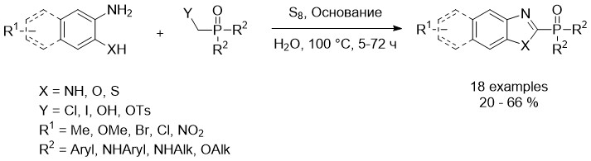 Схема 1. Синтез 2-фосфо(V)замещенных аннелированных имидазолов и их O-, S- аналогов

Исследование выполнено при финансовой поддержке РНФ в рамках научного проекта № 22-13-00161.

Литература
1. (a) Alexandre F.-R., Amador A., Bot S., Caillet C., Convard T., Jakubik J., Dousson C. B. J. Med. Chem., 2011, 54(1), 392. (b) Eto M., Organophosphorus Pesticides. CRC press: 2018. (c) Queffélec C., Petit M., Janvier P., Knight D.A., Bujoli B. Chem. Rev., 2012, 112(7), 3777.
2. (a) Kozlov M., Kozlov A., Komkov A., Lyssenko K., Zavarzin I., Volkova Y. Adv. Synth. Catal., 2019, 361, 2904. (b) Kozlov M., Komkov A., Losev T., Tyurin A., Dmitrenok A., Zavarzin I., Volkova Y. J. Org. Chem., 2019, 84, 11533. (c) Komkov A.V., Komendantova A.S., Menchikov L.G., Chernoburova E.I., Volkova Y.A., Zavarzin I.V. Org. Lett., 2015, 17, 3734.

